环境安装

1.创建评估环境
conda create --name evalscope python=3.11
conda init
source ~/.bashrc
conda activate evalscope
conda install jupyterlab
conda install ipykernel
python -m ipykernel install --user --name evalscope --display-name "evalscope”

2.安装库
pip install evalscope # 安装 Native backend (默认)
# 额外选项
pip install 'evalscope[opencompass]' # 安装 OpenCompass backend
pip install 'evalscope[vlmeval]' # 安装 VLMEvalKit backend
pip install 'evalscope[rag]' # 安装 RAGEval backend
pip install 'evalscope[perf]' # 安装 模型压测模块 依赖
pip install 'evalscope[app]' # 安装 可视化 相关依赖

压力测试

1.命令
evalscope perf \
--url "http://127.0.0.1:8000/v1/chat/completions" \
--parallel 5 \
--model ./Qwen3-32B-unsloth-bnb-4bit \
--number 20 \
--api openai \
--dataset openqa \
--stream

2.指标
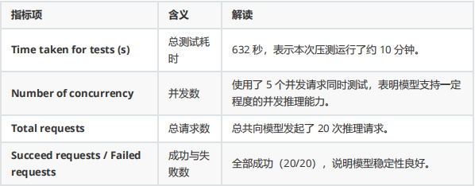

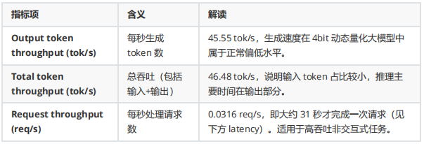
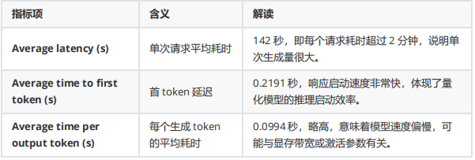
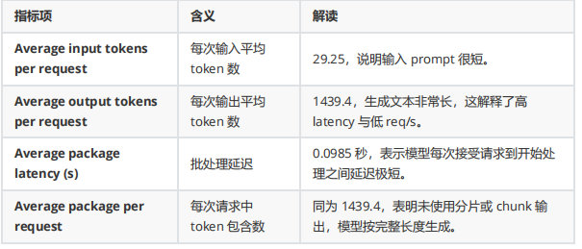

性能评估

1.构造数据集

2.代码评测

